EVALUATION HISTOIRE 1. La 1ère GM. Denise 3^{ème4}
Note :
Appréciation :

Compétences évaluées | Très bonne maitrise | Maitrise satisfaisante | Maitrise fragile | Maitrise insuffisante
C 5. Analyser et comprendre des documents
C 2. Se repérer dans l’espace (carte)
C 1. Se repérer dans le temps (frise)

Partie 1 : Maitriser différents langages : utiliser et expliquer des repères historiques. 10 pts

Exercice 1 : 3 pts (à faire sur le sujet)

1/ Complétez la légende de cette carte.

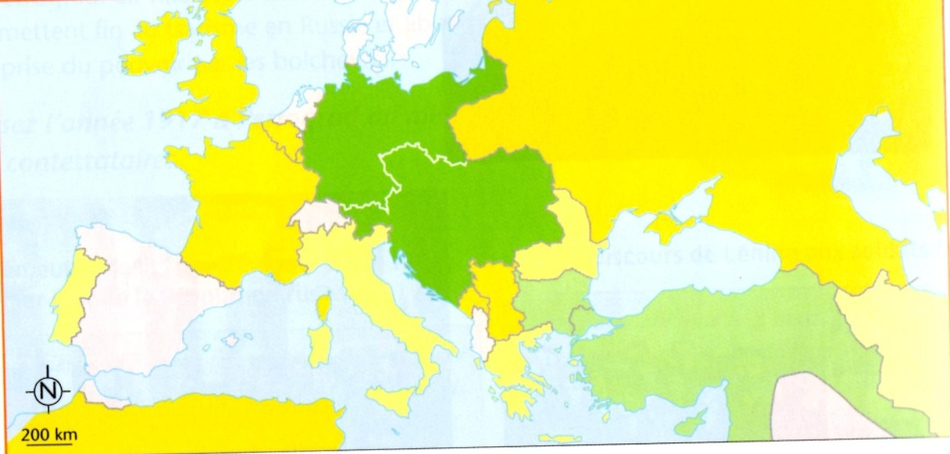
Triple………………………(……………………………………………………….
……………………… ..)
Triple………………………(……………………………………………………….
……………………… ..)
Entrée en guerre des
……………………………………

Exercice 2 : 7 pts

1/ Datez et placez les évènements suivants sur la frise chronologique (selon le modèle) : armistice, révolution russe, assassinat de François-Ferdinand, génocide des arméniens.

2/ Définissez les mots « armistice » / « génocide ».

3/ Que veut dire l’expression « guerre totale » ? Expliquez.

Partie 2 : Analyser et comprendre des documents. 10 pts (à faire sur votre copie double)

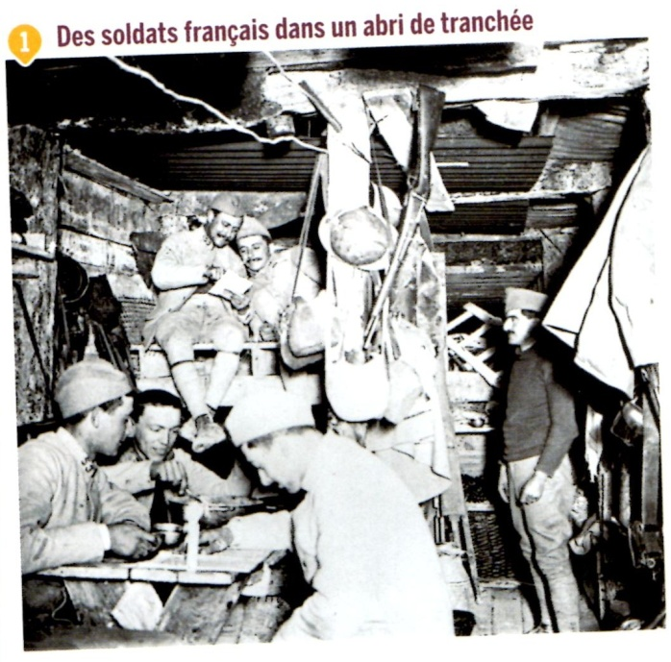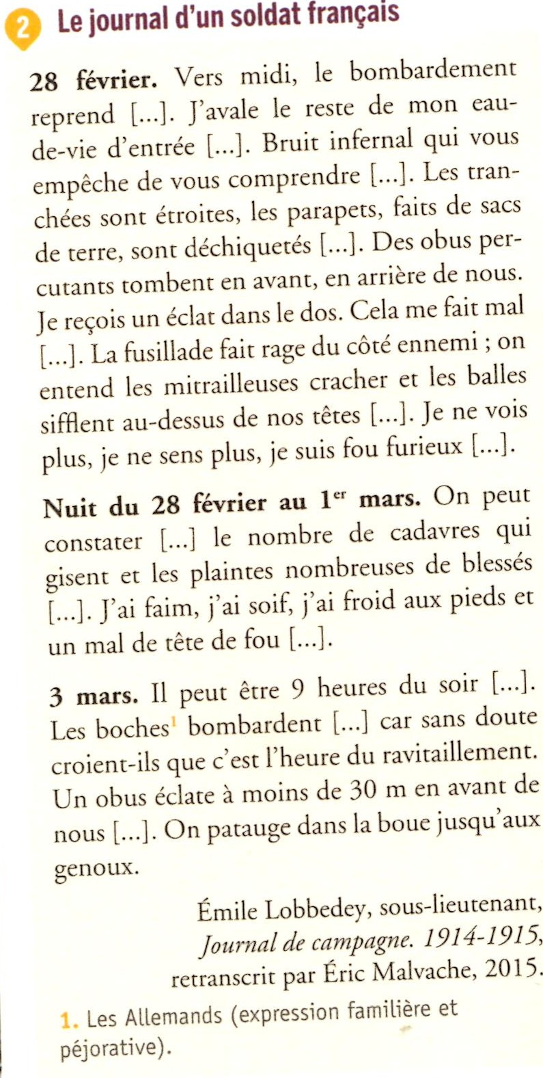

1/ Présentez le document 2 (nature, auteur, sujet, date)

2/ Document 2 : Soulignez ce qui indique dans le texte la violence des combats

3 / Docs 1 et 2 : Expliquez en quelques phrases quelles sont les conditions de vie des soldats dans les tranchées.

